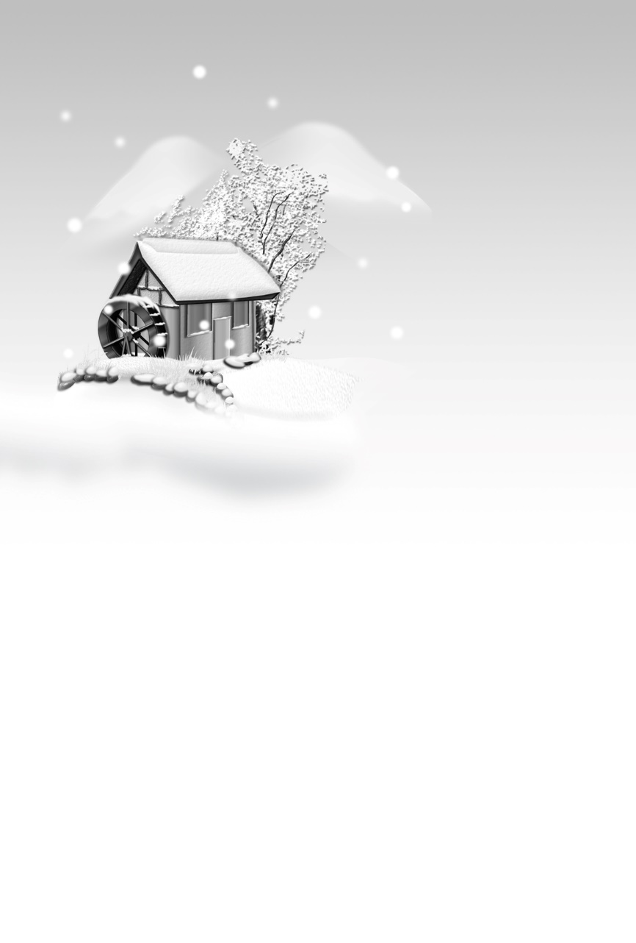

寒さ厳しき折、御一家皆様のご健康を

心よりお祈り申し上げます

ご丁重な賀状を頂戴し、誠に有難うございました

昨年暮れに祖父が急逝し、喪中のお伝えもできぬまま

年始の御挨拶を差し控えました欠礼をお詫び致します

二〇＊＊年　一月＊＊日

東京都＊＊区＊＊＊**一―二―三**

名字　名前

連名

寒中御見舞い申し上げます

〒111-1111